附件11：
江苏文明单位在线申请方法

进入江苏文明单位在线网站http://asoula.org，点击文明单位后出现如图1

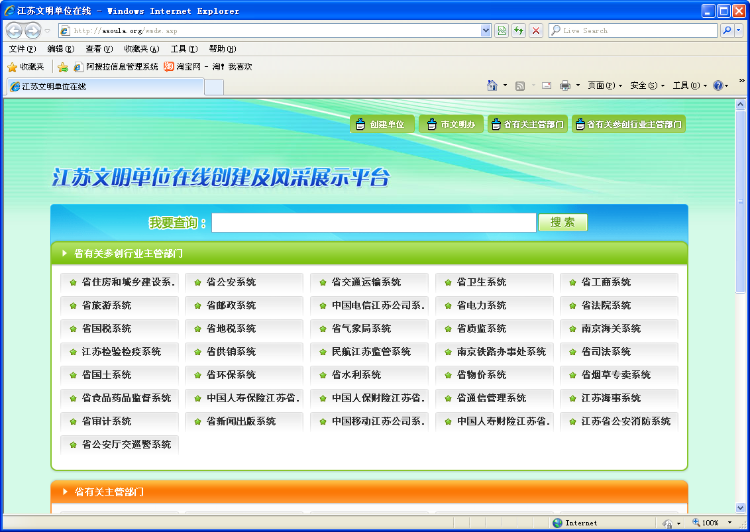

图1
点击页面右上角 创建单位 后进入登录界面，如图2。
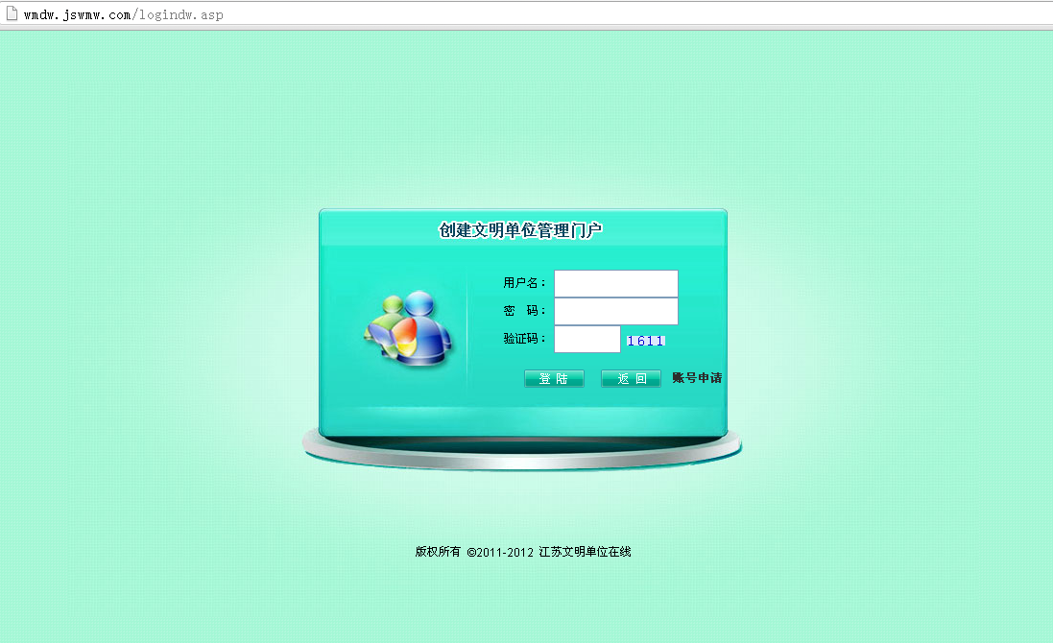

图2
点击账号申请 后进入登录界面，如图3。如实填写并立即注册后等待开通（开通后账号为自己填写的单位名称，初始密码为“111111”）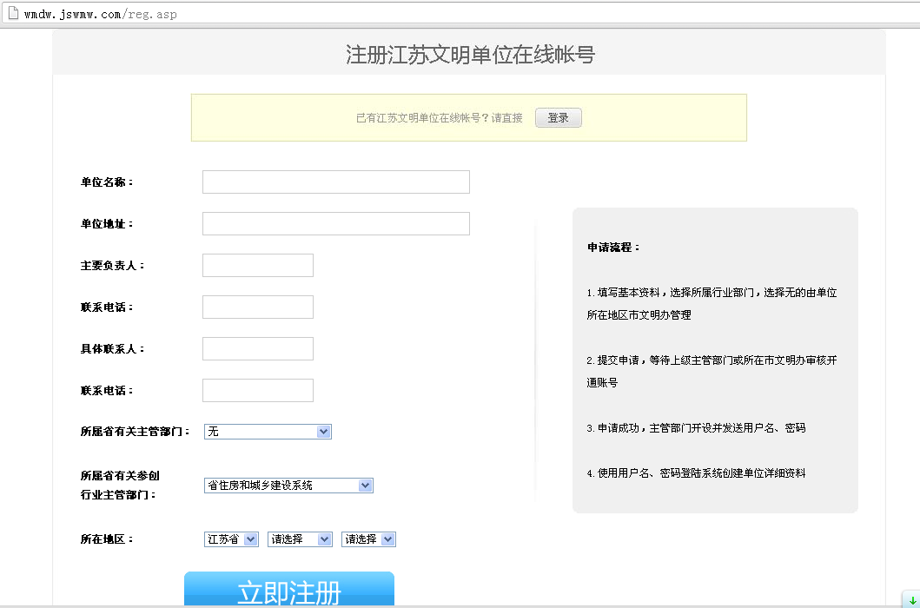
图3

